Proiect

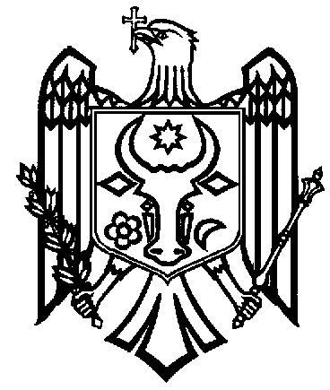

GUVERNUL REPUBLICII MOLDOVA

H O T Ă R Î R E nr.____

din _____________________
Chişinău

pentru aprobarea proiectului de lege
privind instituirea Crucii comemorative
„Participant la acțiunile de luptă din Afganistan (1979-1989)”

Guvernul HOTĂRĂŞTE:

Se aprobă şi se prezintă Parlamentului spre examinare proiectul de lege privind instituirea Crucii comemorative „Participant la acțiunile de luptă din Afganistan (1979-1989)”.

PRIM-MINISTRU Pavel FILIP

Contrasemnează:

Ministrul apărării Eugeniu Sturza

Ministrul afacerilor interne Alexandru Jizdan

Ministrul finanţelor Octavian Armaşu

Ministrul justiţiei Victoria Iftodi

